# 软件需求说明书

## 1 项目概述

### 1.1 背景

随着社会经济的发展，人们生活水平的提高，大家对生活质量的要求也越来越高。饮食作为我们的生活必需品，其中的各种水果不仅是人们所喜爱的食物，也成为了人们日常补充各种维生素和微量元素的主要途径。随着物流体系的完善和普及，人们对生鲜水果类的产品的需求也与日俱增，因此，结合移动互联网时代下的信息技术开发一个水果销售购物商城网站，为人们购买新鲜的水果带来便利。

本水果购物商城网站致力于建立产地直销的模式，消除果农与消费者之间的中间商，使果农能够获得足够多的利润，使消费者能够以优惠的价格购买到新鲜的水果。

## 1.2 用户群体

本购物商城网站用户群体为有从网上购买新鲜水果的需求的人，主体为广大人民群众。

本购物商城网站无固定使用频度，因人而异，在需求产生的时候，即被使用，用完即可关闭。

## 1.3 定义

买家：指使用买家子系统的消费者，主要操作是注册账户，浏览检索水果，在登录后可以将水果加入购物车并购买，可以对自己订单进行查看、对个人信息进行管理，在确认收货后可以对购买的水果进行评价。

卖家：指使用卖家子系统的果农，主要操作是注册账户，登记成为商家，在成为商家后可以对自己的水果进行管理，可以对自己店铺的订单进行管理，在买家评价后可以评价进行回复。

管理员：指使用管理员子系统的人员，主要操作是在登录后可以对店铺、用户、水果等进行管理。

## 2 总体描述

### 2.1 系统描述

本购物商城网站主要分为两个部分，即用户子系统和管理员子系统。用户子系统分为买家部分和卖家部分。买家部分为买家（即消费者）所使用，可以注册账户，浏览检索水果，在登录后可以将水果加入购物车并购买，可以对自己订单进行查看、对个人信息进行管理，在确认收货后可以对购买的水果进行评价。卖家部分为卖家（即果农）所使用，可以注册账户，登记成为商家，在成为商家后可以对自己的水果进行管理，可以对自己店铺的订单进行管理，在买家评价后可以评价进行回复。管理员子系统为管理员所使用，可以在登录后对店铺、用户、水果等进行管理。图1为本购物商城网站的系统结构图：

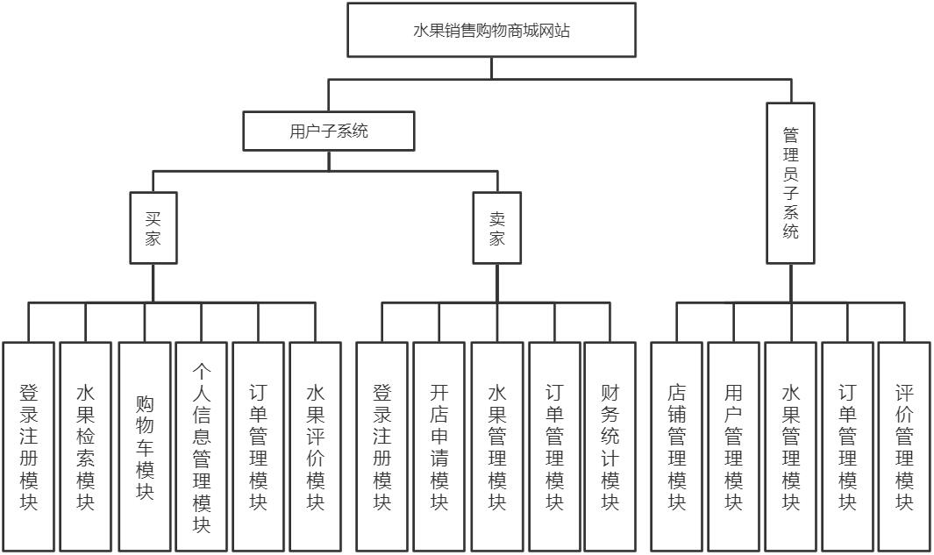

图1 系统结构图

### 2.2 功能描述

本购物商城网站的主要功能如下图2用例图所示：

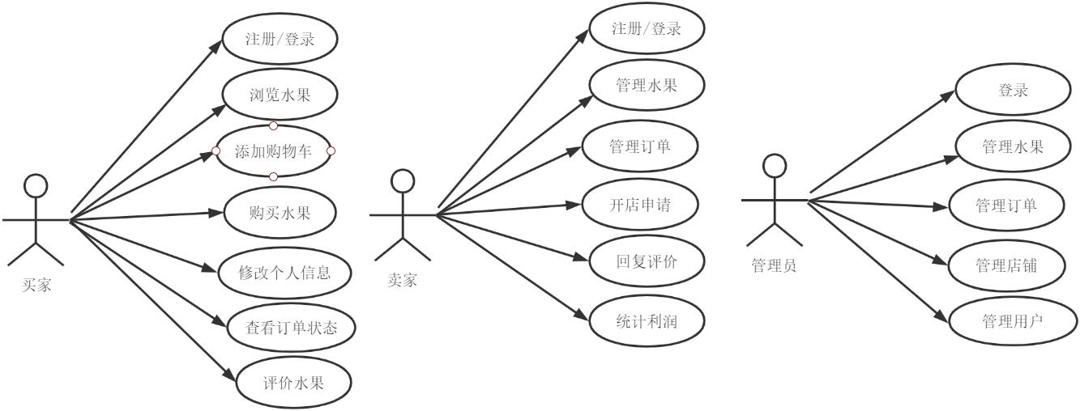

图2 用例图

|  |  |
| --- | --- |
| 用例名 | 注册/登录 |
| 用例描述 | 输入用户名及密码，进行用户注册或登录操作 |
| 执行者 | 买家、卖家、管理员 |
| 前置条件 | 用户未登录 |
| 后置条件 | 一个合法用户已登录到系统 |
| 基本路径 | 1. 用户输入用户名及密码，点击注册或点击登录，用例开始；  2. 后台检测用户名合法性及密码正确性；  3. 若用户名非法，密码错误，未输入用户名或未输入密码，则显示提  醒信息，重新输入或重新登录或结束用例；  4. 若用户名合法且密码正确，用户成功登录系统，用例结束； |

|  |  |
| --- | --- |
| 用例名 | 浏览水果 |
| 用例描述 | 买家对某一卖家的上架水果或某一类水果进行浏览 |
| 执行者 | 买家 |
| 前置条件 | 一个合法买家已登录到系统 |
| 后置条件 | 显示水果 |
| 基本路径 | 1. 买家登录到系统，进入水果列表时，用例开始；  2. 将水果列表在用户界面显示，用例结束； |

|  |  |
| --- | --- |
| 用例名 | 添加购物车 |
| 用例描述 | 买家将某一个水果或一些水果加入到购物车中 |
| 执行者 | 买家 |
| 前置条件 | 一个合法买家已登录到系统 |
| 后置条件 | 将水果添加到购物车中 |
| 基本路径 | 1. 买家登录到系统，进入水果详情，点击“添加到购物车”时，用例开始；   2. 用户未进行任何操作退出水果详情界面，用例结束；  . 将水果添加到用户的购物车，用例结束； |

|  |  |
| --- | --- |
| 用例名 | 购买水果 |
| 用例描述 | 买家对某一个水果或一些水果进行支付购买 |
| 执行者 | 买家 |
| 前置条件 | 一个合法买家已登录到系统 |
| 后置条件 | 水果支付成功 |
| 基本路径 | 1. 买家登录到系统，进入水果详情，点击“购买”时，用例开始；   2. 用户未进行任何操作退出水果详情界面，用例结束；  3. 弹出支付页面，买家支付完成，用例结束； |

|  |  |
| --- | --- |
| 用例名 | 修改个人信息 |
| 用例描述 | 买家对个人信息进行修改 |
| 执行者 | 买家 |
| 前置条件 | 一个合法买家已登录到系统 |
| 后置条件 | 对个人信息的进一步修改 |
| 基本路径 | 1. 买家点击用户中心，用例开始；  2. 买家未进行任何操作退出用户中心界面，用例结束；  3. 买家成功进行相关信息修改并退出用户中心界面，用例结束； |

|  |  |
| --- | --- |
| 用例名 | 查看订单状态 |
| 用例描述 | 买家对水果订单信息进行浏览 |
| 执行者 | 买家 |
| 前置条件 | 一个合法买家已登录到系统 |
| 后置条件 | 显示订单信息 |
| 基本路径 | 1. 买家点击“订单”，用例开始；  2. 买家未进行任何操作退出“订单”界面，用例结束；  3. 买家进入某一订单查看订单详情并退出“订单”界面，用例结束； |

|  |  |
| --- | --- |
| 用例名 | 评价水果 |
| 用例描述 | 买家对已购买水果进行评价 |
| 执行者 | 买家 |
| 前置条件 | 一个合法买家已登录到系统并购买了水果 |
| 后置条件 | 对已购买水果进行了评价 |
| 基本路径 | 1. 买家点击“评价”，用例开始； 2. 买家未进行任何操作退出“评价”界面，用例结束；   3. 买家添加水果评价并提交，用例结束； |

|  |  |
| --- | --- |
| 用例名 | 开店申请 |
| 用例描述 | 用户申请开店成为卖家 |
| 执行者 | 卖家 |
| 前置条件 | 一个合法卖家已登录到系统 |
| 后置条件 | 成为卖家 |
| 基本路径 | 1. 用户点击开店申请，用例开始；  2. 用户未进行任何操作退出开店申请界面，用例结束；  3. 用户成功进申请成为卖家并退出开店申请界面，用例结束； |

|  |  |
| --- | --- |
| 用例名 | 管理水果 |
| 用例描述 | 卖家或管理员对已上架的水果进行增删改查 |
| 执行者 | 卖家、管理员 |
| 前置条件 | 一个合法用户已登录到系统 |
| 后置条件 | 对水果信息的进一步修改 |
| 基本路径 | 1. 用户点击编辑水果信息，用例开始；  2. 用户未进行任何操作退出编辑水果信息界面，用例结束；  3. 用户成功进行相关信息修改并退出编辑水果信息界面，用例结束； |

|  |  |
| --- | --- |
| 用例名 | 管理订单 |
| 用例描述 | 卖家或管理员对水果订单进行增删改查 |
| 执行者 | 卖家、管理员 |
| 前置条件 | 一个合法用户已登录到系统 |
| 后置条件 | 对订单信息的进一步修改 |
| 基本路径 | 1. 用户点击管理订单信息，用例开始；  2. 用户未进行任何操作退出管理订单信息界面，用例结束；  3. 用户成功进行相关信息修改并退出管理订单信息界面，用例结束； |

|  |  |
| --- | --- |
| 用例名 | 回复评价 |
| 用例描述 | 卖家对买家的水果评价进行回复 |
| 执行者 | 卖家 |
| 前置条件 | 一个合法卖家已登录到系统 |
| 后置条件 | 对水果评价进行了回复 |
| 基本路径 | 1. 卖家点击回复评价，用例开始；  2. 卖家未进行任何操作退出回复评价界面，用例结束；  3. 卖家成功提交回复并退出回复评价界面，用例结束； |

|  |  |
| --- | --- |
| 用例名 | 统计利润 |
| 用例描述 | 卖家对店铺营业额进行统计 |
| 执行者 | 卖家 |
| 前置条件 | 一个合法卖家已登录到系统 |
| 后置条件 | 显示店铺营业额 |
| 基本路径 | 1. 卖家点击店铺营业额，用例开始；  2. 卖家查看了营业额并退出店铺营业额界面，用例结束； |

|  |  |
| --- | --- |
| 用例名 | 管理店铺 |
| 用例描述 | 管理员对已注册店铺进行增删改查 |
| 执行者 | 管理员 |
| 前置条件 | 一个合法管理员已登录到系统 |
| 后置条件 | 对店铺信息的进一步修改 |
| 基本路径 | 1. 管理员点击管理店铺信息，用例开始；  2. 管理员未进行任何操作退出管理店铺信息界面，用例结束；  3. 管理员成功进行相关信息修改并退出管理店铺信息界面，用例结束； |

|  |  |
| --- | --- |
| 用例名 | 管理用户 |
| 用例描述 | 管理员对已注册用户进行增删改查 |
| 执行者 | 管理员 |
| 前置条件 | 一个合法管理员已登录到系统 |
| 后置条件 | 对用户信息的进一步修改 |
| 基本路径 | 1. 管理员点击管理用户信息，用例开始；  2. 管理员未进行任何操作退出管理用户信息界面，用例结束；  3. 管理员成功进行相关信息修改并退出管理用户信息界面，用例结束； |

## 3 功能需求

本购物商城网站的数据流图如下所示：

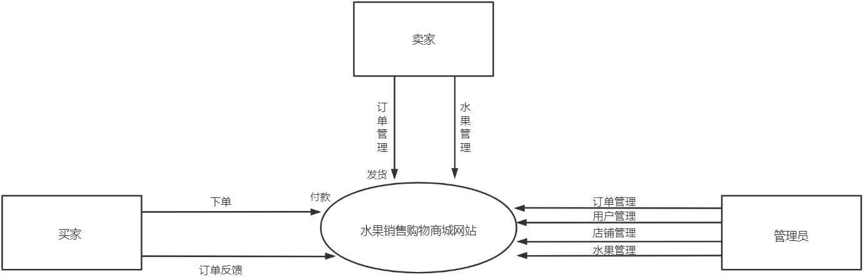

图3 数据流图

### 3.1 买家子系统

注册：用户点击登录界面中的“注册账号”，系统会弹出用户注册界面。用户按照指示填写完相关信息并通过手机/邮箱的验证后，会获得一个系统分配的 X 位数字账号， 注册完成。

登录：用户在登录界面输入自己的账号以及注册时设定的密码后，点击登录，即可 进入到用户个人界面。注册界面还具有“记住密码”以及“自动登录”功能。若用户忘记密码，可点击登录界面的“忘记密码？”，系统会弹出一个对话框，用户回答出注册时设定的密保问题，即可在该界面重新设置登录密码。

修改个人信息：登录成功后，用户可以在个人信息界面点击“编辑资料”进入资料编辑页。在资料编辑页中，用户可以对自己的头像、昵称、性别、收货地址等信息进行编辑保存。

浏览水果：登录成功后，用户可在主页或水果列表的搜索框内输入想要购买的水果名， 点击“搜索”，如若存在该水果，将会显示不同店铺与该水果有关的基本信息。

添加购物车：进入水果详情页后，用户可以点击“加入购物车”将该水果加入到自己的购物车。多次点击可以增加购物车中该水果的数量。

购买水果：进入水果详情页后，用户可以点击“购买”跳转到订单确认页。在订单确认页中，用户可以选择水果的购买数量，点击“支付订单”，跳转支付页面，支付成功后返回订单页面。用户也可以通过在购物车页面中多选水果进行对多个水果进行支付购买。

查看订单状态：进入订单页面后，用户可以点击某个订单进入其详情页。在订单详情页中，用户可以查看订单的物流状态、交易时间、交易金额等信息，发起退款申请。用户在收到水果后，在订单详情页进行确认收货的操作。用户可以删除退款成功的水果订单。

评价水果：在确认收货后，用户可以订单页中，点击该水果订单上的“评价水果”，进入评价编辑页。在评价编辑页，用户可以对店铺、水果进行星级评价，还可以对水果编辑文字评价并提交。

### 3.2 卖家子系统

注册：用户点击登录界面中的“注册卖家账号”，系统会弹出卖家账号注册界面。用户按照指示填写完相关信息并通过手机/邮箱的验证后，会获得一个系统分配的 X 位数字账号， 注册完成。

登录：用户在登录界面输入自己的账号以及注册时设定的密码后，点击登录，即可 进入到用户个人界面。注册界面还具有“记住密码”以及“自动登录”功能。若用户忘记密码，可点击登录界面的“忘记密码？”，系统会弹出一个对话框，用户回答出注册时设定 的密保问题，即可在该界面重新设置登录密码。

开店申请：登陆成功后，用户可以点击“开店申请”申请注册店铺。在店铺注册页中，申请用户填写相关信息并提交，通过审核后，即可拥有店铺成为卖家。

管理水果：在成为卖家后，用户可以进入自己店铺的水果页，点击水果信息编辑按钮，编辑水果信息，对水果进行增删查改并保存。

管理订单：在成为卖家后，用户可以进入自己店铺的订单页，查看已有的订单信息，处理买家对订单发起的请求。用户可以在买家发起申请后对订单进行修改或退款。

回复评价：在买家对水果进行评价后，用户可以进入自己店铺的评价页，选择其中的评价进行回复。

统计利润：在成为卖家后，用户可以进入自己店铺的收益页，查看自己店铺的交易金额。

### 3.3 管理员子系统

说明：1.系统给出初始的 X 个管理员账号以及登录密码等账号信息。

2.管理员账号不可申请。

3.管理员账号可创建新的管理员账号。

登录：管理员输入账号、密码，点击“登录”，即可进入管理员个人界面。管理员若忘记密码，请询问创建该管理员账号的管理员；若该管理员账号为系统初始分配的 X 个管理员账号之一，请询问该软件技术负责人。

用户管理：管理员用户可在个人界面中的搜索框内输入用户账号，点击搜索即可查 询该用户的账号信息。管理员用户可对其进行销毁账号的操作。账号一经销毁，除 ID 外的所有信息将被清空，管理员用户需谨慎操作。

店铺管理：管理员用户可在个人界面点击“店铺管理”进行创建新的店铺或者删除店铺操作。

订单管理：在发生消费纠纷时，管理员用户可以根据仲裁结果对该订单进行修改或删除操作。

水果管理：管理员用户可以某一个水果或某一类水果进行上架或下架操作。下架操作即使该水果在水果列表不再显示且搜索无结果显示。上架操作即是撤销下架操作。

## 4 非功能需求

### 4.1 性能需求

1. 移动端支持终端类型为运行 Android5.0 及以上系统的安卓智能手机；

2. Web端支持 Firefox，Chrome等主流浏览器；

3. 网络正常的情况下， 网页无卡顿现象，响应时间应在 2 秒内；

4. 最少可支持的并行操作用户数为 200；

5. 处理的记录数为 100000；

6. 欲处理的事物和任务数量在 200 以上；

7. 正常情况下每日处理的数据总量为 200 以上，峰值在 1000 以上；

### 4.2 外部接口需求

**4.2.1 用户接口**

用户可通过 PC 端或移动端访问系统，两个界面都采用丰富的导航设计，方便用户对功能的访问；

**4.2.2 硬件接口**

无特殊需求

**4.2.3 软件接口**

无特殊需求

**4.2.4 通信接口**

无特殊需求

### 4.3 设计约束

1. 设计时长的约束：此次项目开发时长限定为广西大学软件工程综合实践课的开课时间内进行开发；

2. 设计成本的约束：此次项目开发人员项目开发经验不足，在开发过程中应考虑学习成本和时间成本；同时此次开发人员均为在读大学生，费用成本应控制在合理范围内；

3. 采用技术的约束：此次项目开发人员项目开发经验不完备，在实际采用的技术上应选择利于开发，快速上手的框架及技术，以保证项目进度正常进行；

4. 项目合法性：此次项目的开发过程及最终成果应符合国家相关的法律法规规定；

### 4.4 质量属性

下表列出了常见的质量属性，具体填写时可根据需要增加或删除。

|  |  |
| --- | --- |
| 属性名称 | 详细要求 |
| 正确性 | 能够正确处理购买水果、管理水果、管理店铺和管理订单的功能 |
| 可靠性 | 系统应该能够记录系统运行时所发生的错误， 包括本机错误和网络错误，并定期反馈给项目开发人员 |
| 性能及效率 | 见4.1详细定义 |
| 易用性 | 界面应简洁清晰，操作逻辑应合理 |
| 清晰性 | 系统功能及界面设计应是准确的，无二义的 |
| 安全性 | 应对用户信息，上传信息及文件有较高的安全保护；对数据库应有相关的防护措施 |
| 可扩展性 | 后续功能的迭代应是简单的 |
| 兼容性 | 应兼容 Android5.0 及以上和PC上常见的操作系统， 以及主流的浏览器 |
| 可移植性 | 移植到不同的操作系统或不同的浏览器上应当是简单的 |